GE DuofixBasic Element für Urinal

Geberit

Eigenschaften

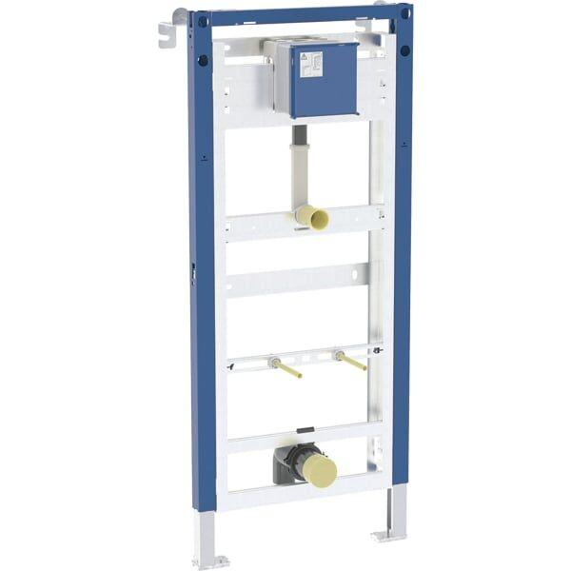

GTIN:

4064746032905

HAN:

458603006

Oberfläche

beschichtet

Werkstoff

Stahl

Breite (mm)

500,00

Höhe (mm)

1.300,00

Tiefe (mm)

75,00

Äußerer Rohrdurchmesser Abflussrohr (mm)

50,00